МБОУ ДО «Дебесский ЦТ»

Методическая разработка Паспорт обряда,
сценария

НАЧАЛО СЕНОКОСА (ТУРНАН ПОТОН) В ОБЫЧАЯХ И ТРАДИЦИЯХ ДЕРЕВЕНЬ ДЕБЕССКОГО РАЙОНА
Национальная принадлежность: удмурты

Выполнила: Корепанова Валентина Павловна,
ученица 8 класса МБОУ «Тыловайская СОШ»,
обучающаяся объединения «Музееведение»
МБОУ ДО «Дебесский ЦТ»
Руководитель: Бегенеева Елена Рудольфовна,
педагог допобразования МБОУ ДО «Дебесский ЦТ», учитель ИЗО МБОУ «Тыловайская СОШ».

с.Тыловай, 2020г.
Содержание паспорта обряда
Традиции и обычаи сенокоса у удмуртов во время «ручного труда» и их особенности
Поиск информации начался с изучения истории зарождения народных традиций. Вся жизнь народа была тесно связана с сельскохозяйственными работами. Поэтому праздники и обряды разделялись по сезонам года и началу или окончанию полевых работ. Весенне-летний и осенне-зимний цикл обрядов составляли благодарственные мероприятия в честь собранного урожая и утверждения дальнейшего благополучия.
У каждого народа они были свои.
В данной работе изучен один из летних обычаев – начало сенокоса.
«Турнан потон» – начало сенокоса
Важное место в жизни удмуртской деревни играли календарно-обрядовые праздники. В народных гуляниях и развлечениях зачастую участвовала вся деревня. В весенне-летних обрядах удмурты испрашивали благословение на проведение земледельческих работ. На осенне-зимних праздниках благодарили за собранный урожай и просили дальнейшего благополучия. Новый год у удмуртов начинался вместе с земледельческими работами[1].
Весомое место в годовом сельскохозяйственном календаре удмуртов занимал обряд Турнаны потон (первый день сенокоса / начало сенокоса). Он символизировал середину лета, период созревания ягод, расцвета трав и цветов, когда семена растений уже достаточно зрелы, чтобы упасть на землю и дать в будущем новые всходы. «Удмурты на сенокос выходили всей деревней в один день, предварительно обговорив и согласовав его со всеми жителями. Женщины надевали свои самые красивые наряды, так как на покос было принято ходить чистым и опрятным. Подростки в уборке сена принимали самое непосредственное участие: девочки сгребали сено, учились косить, мальчики постарше управляли лошадьми, свозили сено к месту заметывания стогов. Чтобы очередная заготовка сена прошла без проблем, право начать первую «постать» предоставлялось человеку приветливому и работящему, у кого, как говорили в народе, «рука легкая» (киыз капчи). Верили, что в таком случае работа пойдет быстрее. Трудились все усердно» [5].
«В первый день сенокоса обычно проводили обряд купание молодушки (выль кен пылатон). Как только женщина (выль кен) садилась отдохнуть, к ней подкрадывались молодые люди, быстро хватали и кидали в реку. Вытаскивали из воды только после того, как молодушка даст обещание откупиться чем-нибудь (обычно это было угощение)»[2].
«Молодушки всегда одевались особенно нарядно. По обычаю, их одаривали красивыми платками. Из общей толпы они выделялись прикрепленными к косам кистями, изготовленными из мишуры и разноцветных нитей – укотуг»[6]. Эти обычаи существовали долгие годы, вплоть до середины 70-х годов прошлого столетия. Но с появлением сельскохозяйственной техники и механизацией заготовки и уборки сена турнан потон и связанный с ним кен пылатон постепенно утратили свою актуальность и ушли из жизни.

Празднование начала сенокоса – Турнан потон в деревнях Дебесского района

Узнав об обычаях и традициях удмуртов и русских, мне стало интересно, а как же в деревнях Дебесского района проходил этот обычай.
Было решено опросить старых жителей разных деревень района: села Тыловай Алевтину Кирилловну Юфереву и Кропотина Ивана Григорьевича, села Дебёсы Эльзу Семеновну Россову и деревни Нижний Шудзялуд Коробову Зою Ивановну.

Воспоминания жительницы села Тыловай Юферевой Алевтины Кирилловны.
«Мне 82 года. С возрастом особенно обостряется чувство любви к родному краю, в памяти всплывают картины из далекого детства, лица родных людей, которые давно ушли в мир иной. Вспоминаешь, как жили, как трудились, как веселились (ПМА 4).
Лето в деревне… Рано просыпается деревня после короткого летнего сна. Успеть сделать все: столько дел по дому, в огороде, в поле. С утра до поздней зари всего не переделаешь!
А вот и пора сенокоса. На Петров день, 12 июля, всей деревней от мала до велика выходили на сенокос. Косили и убирали, как позволяла погода. Но самым памятным оставался первый день: это был настоящий праздник труда, на который все очень нарядно одевались. Доставали из сундуков самые красивые юбки (Приложение 2.1), кофты и платки (какие были в запасе).
«Мы, детвора (в семье нас семеро) просыпаемся под звон папиного молотка: он отбивает косы для мамы, старшей сестры Гали, с вечера ещё принесли тётя Зина и тётя Маша. Затем он косы особым ножом срезает и точит. Мама в это время собирает в пестерь нехитрый обед, берет и крынку с квасом, туесок (сарва, лянес) для ягод (Приложение 2.2). Там, на лугу, все пойдет с великим аппетитом.
Мужчины с косами, их человек 5-6 после войны, молодые парни, нарядные женщины, точно на праздник только с косами (Приложение 2.3) – все собираются у колхозной конторы. Папа, он был председателем, желал успешной работы, и все спускались к реке, где тянутся вдоль Чепцы колхозные покосы.
Стройными рядами друг за другом идут косцы: мужчины, парни, женщины. На поясе специальный футляр для оселка, чтоб не потерять на лугу (Приложение 2.3). Тётя Василиса ничем не уступает впереди идущим: её покос такой же ширины и валки такие же ровные» (ПМА 4).
Дойдя до леса, косари идут на новые ряды, а женщины и дети разбрасывают, разбивают эти валки.
Обедать садились за общий «стол», кто что принес (Приложение 2.4). Веселый смех, шутки, песни.
«А вот парни подкараулили, поймали невестку, и в чем она была, бросили в реку. Крики, визг, смех!!! Искупали невестку в реке, то есть совершили обряд сялтым (купание невестки). Теперь Чепца - река и этой невестки, её воды будут приносить радость и счастье от общения с ней» (ПМА 4).
Купали и новичков, которые первый раз вышли на сенокос.
Пока искупанные ходили за родителями и угощениями, молодежь, наловив рыбы и проверив «морды» - рыболовная снасть (Приложение 2.3), варила уху. Праздник продолжался у костра до позднего вечера. Пели и старинные песни, и новые. А завтра вновь трудовые будни.

Воспоминания жительницы села Дебёс Россовой Эльзы Семеновны
Вот что рассказала о начале сенокоса Эльза Семеновна Россова: «Летом работали в колхозе, на сенокосе (Приложение 3). Начало сенокоса было самым памятным праздником. Женщины надевали красивые рубахи (кофты) и юбки и белые платки. Особенно запомнилось то, как все пели веселые песни. Шли на покос, как на большой праздник» (ПМА 3). Именно тогда увидела интересный обряд Сялтым (купание невестки). В этот день в первый раз на сенокос выходила невестка. А перед этим всегда соблюдался обряд – Мажес Нуон – выход на покос с новыми граблями. Грабли невестке дарили её родители накануне, делали на заказ, но чаще всего инструмент делал отец невестки. Они были очень красивые: гладкие ручка и зубья, иногда их красили. К ним привязывали подарки. Обычно это были чулки, носки, носовые платки, головные платки, небольшие отрезы ткани. Маленькие тряпочки, ленточки прибивали между зубьями монетами или гвоздями. С такими красивыми граблями невестка выходила на покос. Яркие ленточки и тряпочки издалека было видно, было видно и как хорошо она работает.
После работы все вместе принимались за еду. Основными угощениями были: паренка, табани, пирожки с капустой, шаньги, приносили квас с луком (сугонэн сюкась) – это подобие окрошки и другие кушанья…» (ПМА 3).
Во время сенокоса парни начинали «охотиться» за невесткой. Обычно это было во время обеда или отдыха. Поймав девушку (ловили 3-4 парня), хватали невестку за руки, за ноги и кидали в речку. Кидали только в проверенное чистое место, где не было коряг, острых камней и другого мусора. После купания, все старались помочь невестке выйти из воды. Невестка знала заранее, что её будут купать, поэтому надевала самую красивую одежду. Весь этот обряд проходил шумно и весело.
Сенокос длился около месяца, все зависело от погоды. Работали всей деревней. Дети, подростки и девушки помогали разбрасывать граблями (Приложение 2.3) траву из скошенных рядов, чтоб быстрее просохла, а затем и грести готовое сено.
Молодые парни запрягали лошадей и возили сено. «Помню, что сено возили не на телеге, а рубили небольшую березку, которую цепляли к лошадиной упряжи. На дерево набрасывали сено (ветки держали), а чтоб не развалился воз (чумоле) использовали веревку и специальные приспособления из дерева в виде кольца и крючков (Приложение 2.3). Все сено свозили в одно место, собирали стога, которые поднимали (наметывали) специальными трехрогими вилами (Приложение 2.3). Так проходила сенокосная пора» (ПМА 3).

Воспоминания жительницы деревни Верхний Четкер Коробовой Зои Ивановны
Зоя Ивановна рассказала, какие традиции были в их деревне. Родилась она в 1946 году. Ее детство и юность пришлись на 50-60 годы 20 века, когда в деревнях старались еще соблюдать и сохранять обычаи и традиции.
«Начало сенокоса запомнилось, как праздник всей деревни. Выходили все нарядные, красиво одетые не только женщины и девушки, но и мужчины и парни. Особенно девушки старались надеть легкие светлые платья, чтоб не жарко было работать и обратить на себя внимание. Помню, как вышла в первый раз на покос (была школьницей), мама учила правильно держать косу, как делать шаги, брать ширину прокоса, что валки были красивые и ровные. И в этот же день меня вместе с молодушками искупали в реке – «сялтымазы». Мама приносила из деревни угощение» (ПМА 1).
Все описанные обычаи и традиции бытовали до 80-х годов прошлого века. С появлением сельхозтехники, уборка сена вручную ушла в прошлое. Не выходят всей деревней на колхозные луга, да и колхозов – то нет таких, как в прошлом. Остались трудовые навыки сенокосной страды, передаваемые молодежи. На уборку сена выходят своими семьями, чтоб заготовить корм для домашней скотины (Приложение 4).

Выводы
На основании проделанной работы можно сделать следующий вывод: изучен материал о праздновании начала сенокоса (турнан потон) в деревнях Дебесского района.
Исследуя особенности традиций и обычаев сенокоса в удмуртских деревнях, выявлено, что вся жизнь народа была тесно связана с сельскохозяйственными работами. Время сенокоса у удмуртов всегда считалось праздничным событием всей деревни. А начало выхода на покос сопровождалось гулянием и общим застольем на лугу.
Выявлено, что в деревнях Дебесского района были одни и те же традиции и обычаи празднования начала сенокоса (турнан потон) и обязательным действием был обряд купание невестки (сялтым).
Собранный материал имеет практическую значимость, может быть использован для проведения экскурсий, лекций и классных часов, мероприятий, посвященных изучению традиций и обычаев родного края. Работа может быть представлена на научно-практической конференции в секции «Краеведение», на конкурсе «Традиции и обычаи моего народа» - сценическое действие. А также послужит письменным источником в музейной деятельности.
Результаты исследования помогут отразить моменты из жизни наших предков и познакомить современную молодежь с этой темой.

Список использованной литературы

Список информантов (ПМА):
- Коробова Зоя Ивановна, 1946г.р., уроженка деревни Нижний Шудзялуд Дебесского района УР, удмуртка, образование средне - специальное, пенсионерка. Проживает в деревне Верхний Четкер. Информация собрана летом 2019г.
- Кропотин И.Г., 18.01.1930 г.р. уроженец деревни Князево Дебесского района УР, русский, образование среднее, пенсионер. Проживает в селе Тыловай. Информация собрана летом - осенью2019г.
- Россова Эльза Семеновна, 1938 г.р., уроженка деревни Кельдыши Тыловайского района УР, удмуртка, образование высшее, пенсионерка. Проживает в селе Дебесы. Информация собрана летом 2019г
- Юферева Алевтина Кирилловна, 1937г.р, уроженка деревни Кезьвыр Дебесского района УР, удмуртка , образование высшее, пенсионерка. Проживает в селе Тыловай. Информация собрана весной – летом 2019г.

Литература:
1. Владыкин В. Е. Аграрные культы удмуртов//Вопросы этнокультуры финно-угров. Таллинн, 1981. С. 152;
- Христолюбова Л. С. Калык сямъёсты чакласа. Ижевск, 1995. С. 131, 173.
Интернет-ресурсы
- Как на Руси сено косили. [Электронный ресурс]: Сайт Как на Руси сено косили. - URL-адрес: https://zen.yandex.ru/media/ruvera/kak-na-rusi-kosili-seno-5b87dca2d3054c00aaa82d61.
- Сенокос на Руси. [Электронный ресурс]: Сайт Сенокос на Руси: CharmingRossia/ - URL-адрес: https://www.charmingrussia.ru/2013/11/blog-post.html
- Удмурты: Язык, традиции, верования. [Электронный ресурс]: Сайт Удмурты: Язык, традиции, верования. - URL-адрес: https://nazaccent.ru/content/22364-lyudi-s-vyatki.html
- http://avi.udm.ru/spirit/601/

Приложение 1.
Лист опроса (ПМА)

Вопросы, разработанные для сбора информации о традициях и обычаях, связанных с началом сенокоса (турнан потон).
- Фамилия, имя отчество, дата и место рождения респондента
- Что знают о традиции и обычае празднования начала сенокоса -Турнан потон.
- Как готовились к сенокосу.
- Как отмечали праздник.
- Был ли в их деревне обряд «Сялтым» и как прводился.
- Чем особенным запомнился.

Приложение 2
Приложение2.1
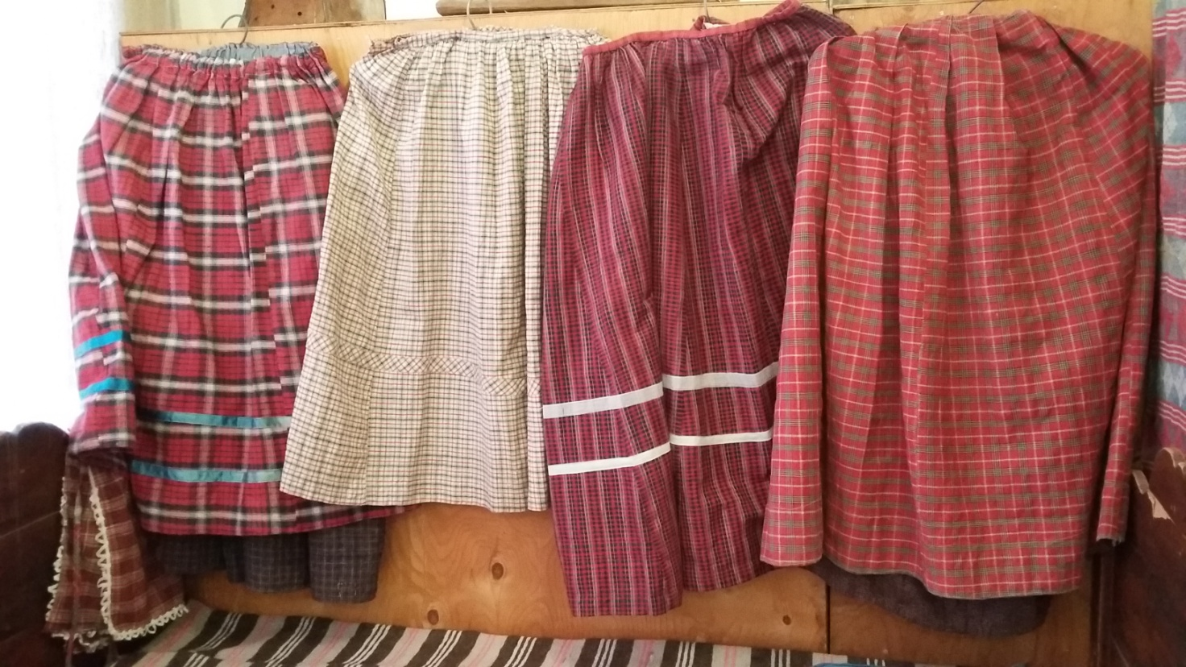
Нарядные удмуртские юбки
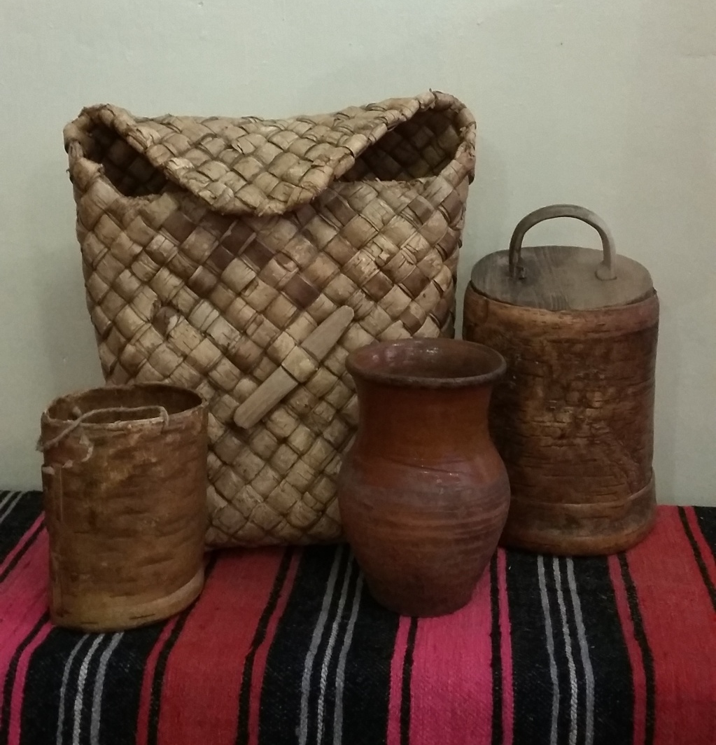
Приложение 2.2

Пестерь, туески (сарва, лянес), крынка

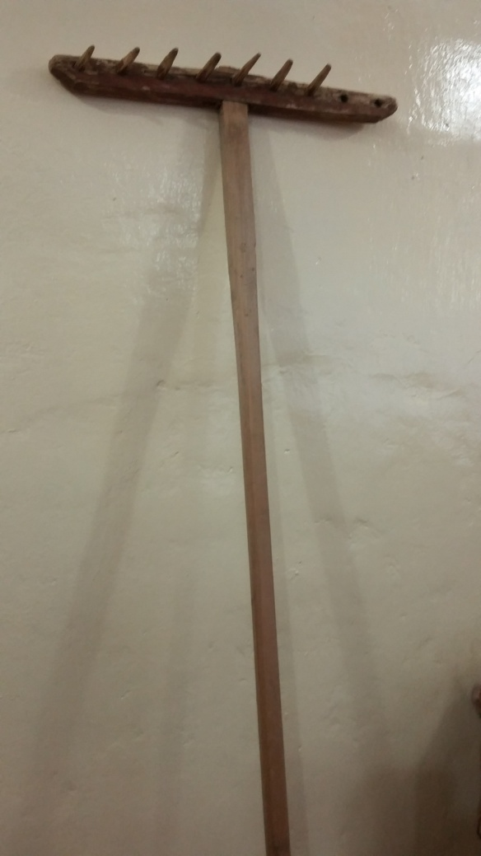
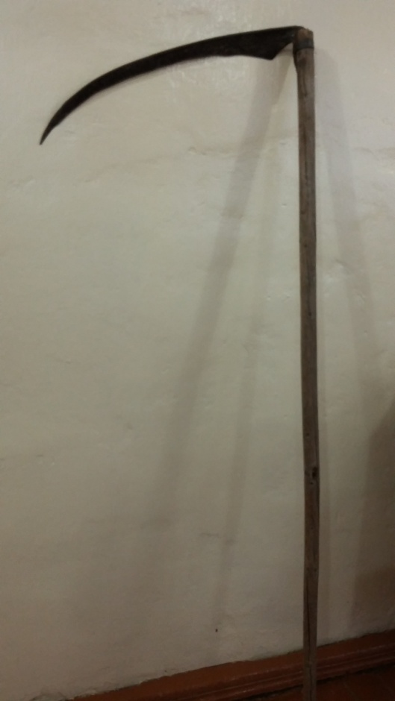
Приложение 2.3

Коса Грабли
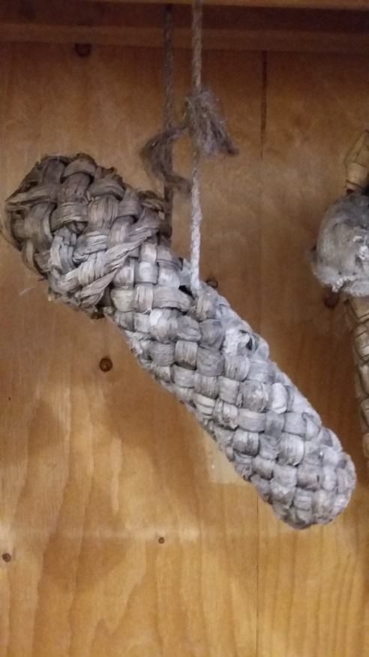
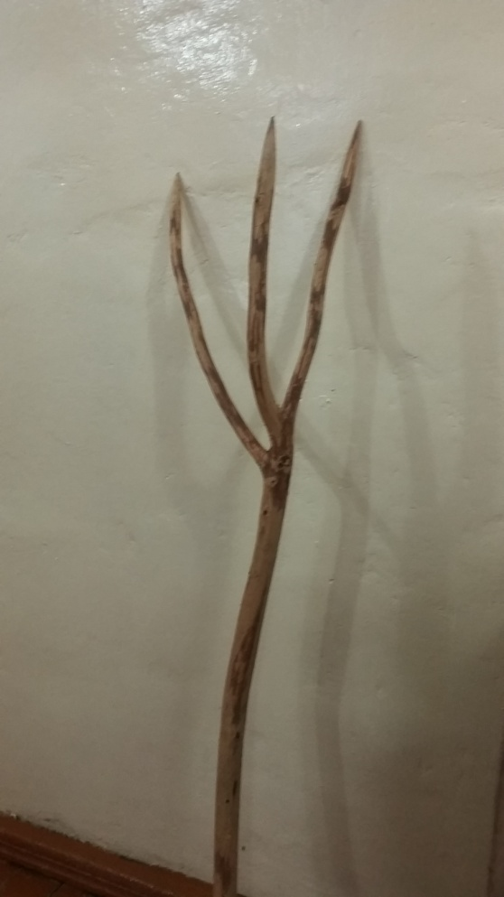

Вилы трехрогие Футляр плетенный для оселка

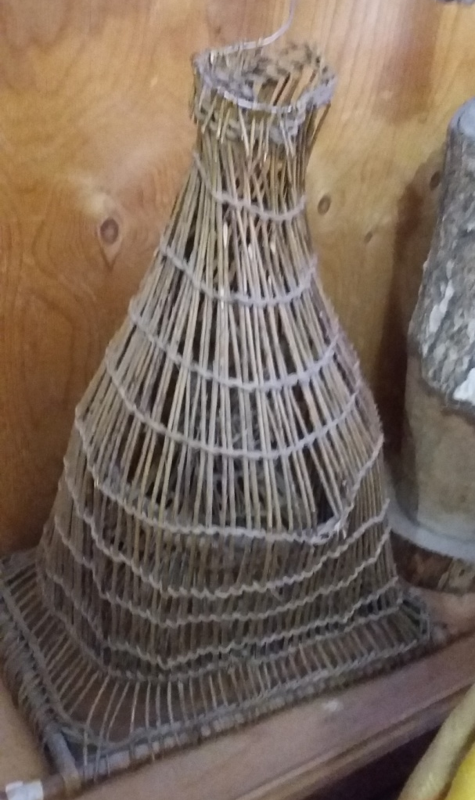

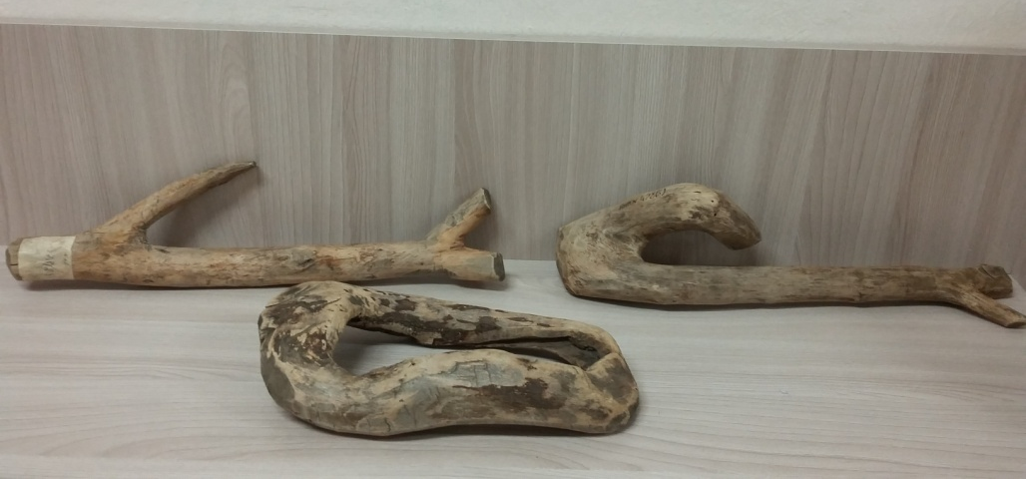
Приспособления для веревок

Морда рыболовная

Приложение 2.4

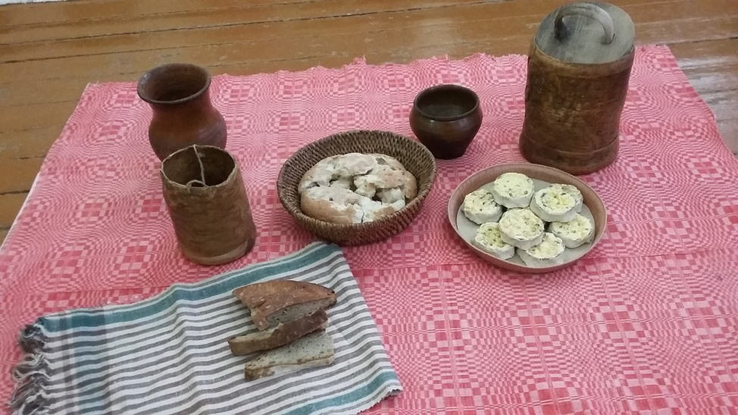
Крестьянский обеденный стол

Приложение 3

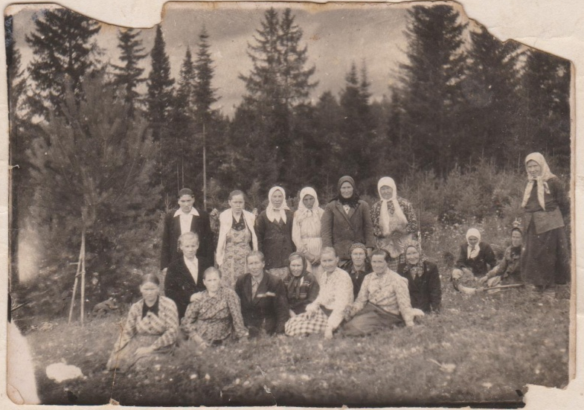

Колхозницы к-за «Республика» вышли на покос. Фото 1948 г. ( тим -584)

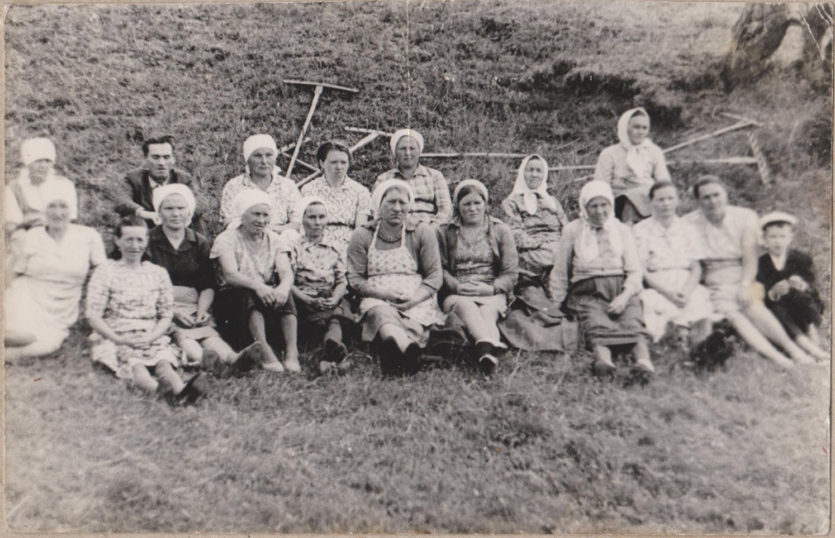

Отдых на сенокосе. Колхозницы 1969 г. (тим – 555)
Приложение 4
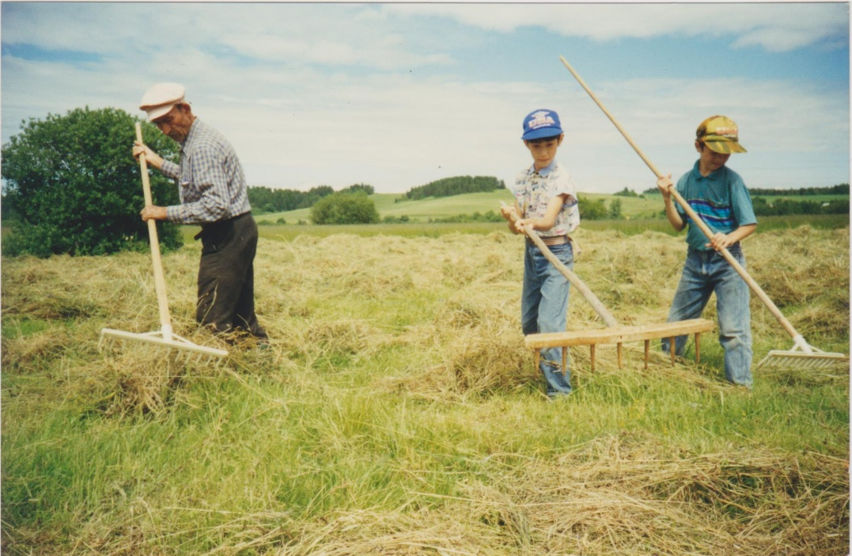

Семейные традиции заготовки сена. с. Тыловай, 1995год.
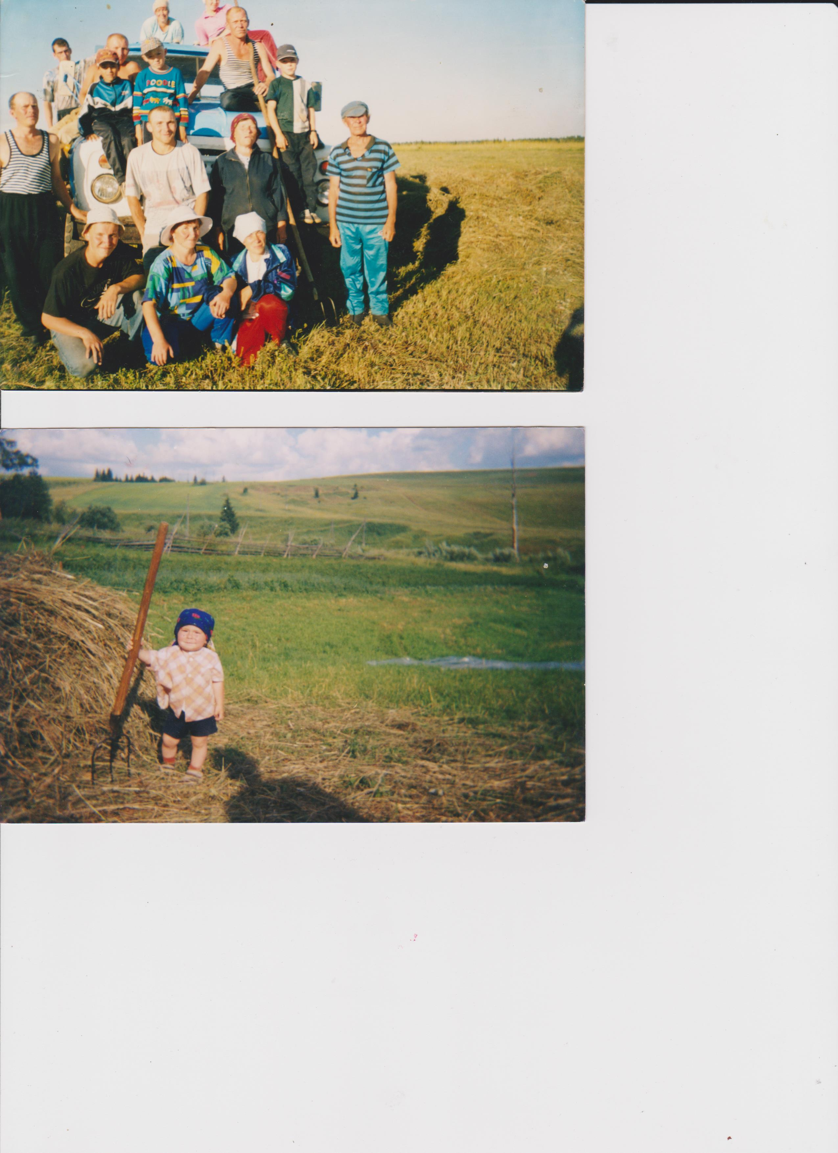

Главный помощник.
1999г

Всей семьей на заготовку сена.
д. Верх. Четкер. 1999г.
Приложение 5
Сценарий праздника «Турнан потон»

Праздник включает в себя три обрядовых действия: «Мажес нуон», «Турнан потон», «Сялтым».
Цель: Познакомить учащихся с этнокультурным историческим прошлым, национальными традициями, привить любовь к родному краю.
Задачи:
1. Формирование гражданственности, патриотизма.
2. Расширить знания учащихся о месте, где они живут, с его традицией.
3. Воспитывать чувство гордости за свой край, уважение к труду и традициям предков, любовь к малой родине.
Время бытования: с древнейших времен до конца 80-х годов 20 века. Лето.
Место совершения обряда: Дебесский район (деревни и села)
Характеристика мест бытования обряда: Удмуртские деревни и села.
Участники обряда: удмуртские крестьяне.
Особенности одежды участников обряда: праздничная одежда крестьян прошлого века (платья, юбки, рубахи…).
Реквизит: грабли, полотенце, носки, носовые платки, головные платки, небольшие отрезы ткани, цветные ленточки, лоскутки ткани; вилы трехрогие, коса, футляр для оселка, люлька заплечная, ныпьет, пестерь, крынка, туесок, горшок глиняный, скатерть.
Ход мероприятия.
Ведущий. Каждый народ, как могучее дерево, силен своими корнями. Чем глубже его корни, тем больше знает народ свою историю и считается с его уроками, тем устойчивее чувствует он себя в современном мире и тем лучше удается ему сохранить свое своеобразие. В чем тоньше нити связывающие народ с его историческим прошлым, тем легче теряет он свое лицо…
Память и знание прошлого наполняют мир, делают его интересным, значительным, а так же одухотворенным. Если вы не видите за окружающим вас миром прошлого, он для вас пуст.
Но мы не только должны знать историю всего, что нас окружает, начиная с нашей семьи, продолжая селом или городом и кончая страной и миром, но и хранить эту историю, эту безмерную глубину окружающего.
К сожалению, в нашем стремительно меняющемся мире многое безвозвратно уходит из жизни народа, его памяти. Наш долг – успеть сохранить все ценное и достойное будущего из народной культуры, его материального и духовного наследия.
До тех пор, пока мы не научимся уважать и любить свои традиции, язык своего народа, мы никогда не научимся уважать самих себя.
Ведущий. Вот и взялись мы за исследование прошлого, о том, как же жили наши предки.
Важное место в жизни удмуртской деревни играли календарно-обрядовые праздники. О них и мы сегодня расскажем.
Ведущий. Народные праздники представляли яркую демонстрацию народного творчества: устно-поэтического, музыкального, хореографического, прикладного, театрального. Они выполняли не только развлекательную функцию, через них подрастающее поколение приобщалось к установившемуся укладу жизни, усваивало эстетические взгляды народа, морально-этические нормы поведения и культурно-идеологические ценности.
Ведущий. Календарные обряды и праздники удмуртов возникли и сложились под влиянием основных видов хозяйственной деятельности: охоты, рыболовства и, прежде всего, — земледелия, сложно переплетаясь с магическими действиями, гаданиями, приметами и суевериями, молитвенными и песенными заклинаниями и табу на какие-либо действия.
Ведущий. Вся жизнь народа была тесно связана с сельскохозяйственными работами. Поэтому праздники и обряды разделялись по сезонам года и началу или окончанию полевых работ.
Ведущий. Сегодня мы попробуем воссоздать картину прошлых лет и представить реконструкцию праздника «Турнан потон», который включал в себя три обрядовых действия.
Ведущий. В жизни удмуртской деревни важное место играли календарно-обрядовые праздники. В народных гуляниях и развлечениях зачастую участвовала вся деревня. Весомое место в годовом сельскохозяйственном календаре удмуртов занимал обряд Турнан потон (начало сенокоса). Он символизировал середину лета.
Со слов информантов, жителей Дебесского района, на Петров день, 12 июля, выходили на сенокос. Косили и убирали, как позволяла погода в течение месяца.
Картина 1 ( Мажес нуон)
Накануне покоса. Родители невестки идут по деревне, заходя в каждый дом, собирая подарки на новые грабли дочери.
Отец: Имя, идем уже!
Мать: Сегодня выходим на покос. Коса остро наточена? Идем по домам, лоскутков соберем. К подругам дочери обязательно зайдем.
Играет музыка. Родители подходят к домам. Хозяева радушно их принимают и подвязывают к граяблям.
Мать: Ну вот, подарки собрали, завтра можно и на сенокос выходить.
Картина 2 (Турнан потон)
На следующий день все жители, нарядно одетые, собираются в одном месте и выходят на покос. Мужчины делают первый прокос. Женщины и дети разбрасывают скошенную траву. Встреча сватов и невестки с родителями. Родители подходят к дочери и дарят ей новые грабли, сделанные отцом.
Отец: Ну что? Бери, пробуй грабли, дочка.
Невестка показывает, как умеет работать. Все довольные ее работой, хвалят ее. Затем накрывают обеденный стол. Во время застолья поют напевные песни, желают молодым долгой и счастливой жизни.
Картина 3 (Сялтым)
Во время застолья молодые парни, подкараулив невестку, уводят ее к реке и бросают в воду. На помощь ей приходит молодой муж (остальные тоже помогают молодушке выйти из воды). Невестка же обещает откупиться угощением. Потом все дружно возвращаются к общему столу. Молодушка угощает всех собравшихся. Праздник продолжается до позднего вечера с песнями, плясками и играми. Затем все возвращаются в деревню, чтобы выспаться пред следующим трудовым днем.
Ведущий: Все описанные обычаи и традиции бытовали до 80-х годов прошлого века. С появлением сельхозтехники, уборка сена вручную ушла в прошлое. Не выходят всей деревней на колхозные луга и ушел в прошлое обычай «Турнан потон».
Выявлено, что в разных удмуртских деревнях Дебесского района были одни и те же традиции и обычаи празднования сенокоса и обязательным действием был обряд купание невестки (сялтым).
Собранный материал имеет практическую значимость, может быть использован для проведения экскурсий, лекций и классных часов, мероприятий, посвященных изучению традиций и обычаев родного края. Работа может быть представлена на научно-практической конференции и других конкурсах. А также послужит письменным источником в музейной деятельности.
Результаты исследования помогут отразить моменты из жизни наших предков и познакомить современную молодежь с этой темой.

Слова для сцены
Турнан потон.
Выходят мать и отец с граблями.
Кыче чебер ни мажесмы, коня зеч кылъёс веразы нылмылы.
Олёна, ойдо иськавынъёс доры пыралом на.
Зечбуресь, иськавынъёс.
Ми тилед кемалась кузьым дасям ни, пиналъёс чебер чача
керттозы, нош асьмеос кырзан гур мытомы.
Песня «Вало но возь вылын»
Тау, тау зеч кылдылы но кузьымъёстылы.
Музыка. Выход дочери.
Турнан дыр вуиз нылы, тыныд ужан тирлык гурт калыклэсь но чыжы-выжыослэь салам ваим.
(Молитва)
Остэ инмаре, зеч инмаре куазьдэ сёт. Турнан-аран вакытэ зор котъёс медам усе. Дэлет пудо-животмылы но мед ваёз. Калыклы тазалык но кужым куриськом. Сопал дунее кошкем пересьёсмы, ти но милемлы юрттэ.
Мон нырысь удысме мыто, тон борсям лыктод.
Проходят круг.
Ойдолэ табере коня ке шулдыръяськом.
Выль кенэз сялтымалом. (брызгают из ведра водой)
(Песня или танец)

